Батыс Қазақстан облысы әкімдігінің 2016 жылғы 1 наурыздағы № 61 "Ауыл шаруашылығы тауарын өндірушілерге су беру қызметтерінің құнын субсидиялау" мемлекеттік көрсетілетін қызмет регламентін бекіту туралы" қаулысына өзгеріс енгізу туралы
Күшін жойған
Батыс Қазақстан облысы әкімдігінің 2018 жылғы 5 қазандағы № 238 қаулысы. Батыс Қазақстан облысының Әділет департаментінде 2018 жылғы 31 қазанда № 5379 болып тіркелді. Күші жойылды - Батыс Қазақстан облысы әкімдігінің 2020 жылғы 20 мамырдағы № 109 қаулысымен
ҚР НҚА электрондық түрдегі эталондық бақылау банкі, 13.11.2018 ж. жарияланды
Ескерту. Күші жойылды - Батыс Қазақстан облысы әкімдігінің 20.05.2020 № 109 қаулысымен (алғашқы ресми жарияланған күнінен бастап қолданысқа енгізіледі).
Қазақстан Республикасының 2001 жылғы 23 қаңтардағы "Қазақстан Республикасындағы жергілікті мемлекеттік басқару және өзін-өзі басқару туралы", 2013 жылғы 15 сәуірдегі "Мемлекеттік көрсетілетін қызметтер туралы" Заңдарына сәйкес Батыс Қазақстан облысының әкімдігі ҚАУЛЫ ЕТЕДІ:
1. Батыс Қазақстан облысы әкімдігінің 2016 жылғы 1 наурыздағы №61 "Ауыл шаруашылығы тауарын өндірушілерге су беру қызметтерінің құнын субсидиялау" мемлекеттік көрсетілетін қызмет регламентін бекіту туралы" қаулысына (Нормативтік құқықтық актілерді мемлекеттік тіркеу тізілімінде №4323 болып тіркелген, 2016 жылы 15 сәуірде "Әділет" ақпараттық-құқықтық жүйесінде жарияланған) мынадай өзгеріс енгізілсін:
көрсетілген қаулымен бекітілген "Ауыл шаруашылығы тауарын өндірушілерге су беру қызметтерінің құнын субсидиялау" мемлекеттік көрсетілетін қызмет регламенті осы қаулының қосымшасына сәйкес жаңа редакцияда жазылсын.
2. "Батыс Қазақстан облысының ауыл шаруашылығы басқармасы" мемлекеттік мекемесі (Б.А. Есенғалиев) осы қаулының әділет органдарында мемлекеттік тіркелуін, Қазақстан Республикасы нормативтік құқықтық актілерінің эталондық бақылау банкінде және бұқаралық ақпарат құралдарында оның ресми жариялануын қамтамасыз етсін.
3. Осы қаулының орындалуын бақылау Батыс Қазақстан облысы әкімінің бірінші орынбасары И.В.Стексовке жүктелсін.
4. Осы қаулы алғашқы ресми жарияланған күнінен кейін күнтізбелік он күн өткен соң қолданысқа енгізіледі.
Облыс әкімінің  міндетін атқарушы | И.Стексов
2018 жылғы 5 қазандағы № 238
Батыс Қазақстан облысы
әкімдігінің
қаулысына қосымша
2016 жылғы 1 наурыздағы №61
Батыс Қазақстан облысы
әкімдігінің
қаулысымен бекітілген
"Ауыл шаруашылығы тауарын өндірушілерге су беру қызметтерінің құнын субсидиялау" мемлекеттік көрсетілетін қызмет регламенті
1. Жалпы ережелер
1. "Ауыл шаруашылығы тауарын өндірушілерге су беру қызметтерінің құнын субсидиялау" мемлекеттік көрсетілетін қызметі (бұдан әрі – мемлекеттік көрсетілетін қызмет).
Мемлекеттік қызмет "Батыс Қазақстан облысының ауыл шаруашылығы басқармасы" мемлекеттік мекемесімен (бұдан әрі – көрсетілетін қызметті беруші) Қазақстан Республикасы Ауыл шаруашылығы министрінің 2015 жылғы 8 желтоқсандағы №6-4/1072 "Ауыл шаруашылығы тауарын өндірушілерге су беру қызметтерінің құнын субсидиялау" мемлекеттік көрсетілетін қызмет стандартын бекіту туралы" (Қазақстан Республикасының Әділет министрлігінде 2016 жылы 26 қаңтарда №12933 тіркелген) бұйрығымен бекітілген "Ауыл шаруашылығы тауарын өндірушілерге су беру қызметтерінің құнын субсидиялау" мемлекеттік көрсетілетін қызмет стандартына сәйкес (бұдан әрі – Стандарт) көрсетіледі.
2. Мемлекеттік көрсетілетін қызметті көрсету нысаны: қағаз түрінде.
3. Мемлекеттік көрсетілетін қызмет жеке және заңды тұлғаларға (бұдан әрі – көрсетілетін қызметті алушы) тегін көрсетіледі.
4. Өтінімді қабылдау және мемлекеттік қызметті көрсету нәтижесін беру "Азаматтарға арналған үкімет" мемлекеттік корпорациясы" коммерциялық емес акционерлік қоғамының Батыс Қазақстан облысы бойынша филиалы (бұдан әрі – Мемлекеттік корпорация) арқылы жүзеге асырылады.
5. Мемлекеттік қызметті көрсету нәтижесі – одан әрі көрсетілетін қызметті алушылардың банктік шоттарына тиесілі субсидияларды аудару үшін аумақтық қазынашылық бөлімшесіне төлем құжаттарын ұсыну.
Мемлекеттік қызметті көрсету нәтижесін беру нысаны: қағаз түрінде.
Мемлекеттік корпорация арқылы жүгінген кезде көрсетілетін қызметті алушыға Стандарттың 1-қосымшасына сәйкес нысан бойынша көрсетілетін қызметті берушінің уәкілетті адамы қол қойған, субсидия тағайындау немесе тағайындамау туралы шешімі бар қағаз жеткізгіштегі субсидияларды алуға арналған өтінімді қарау нәтижелері туралы хабарлама жолданады.
2. Мемлекеттік қызмет көрсету процесінде көрсетілетін қызметті берушінің құрылымдық бөлімшелерінің (қызметкерлерінің) іс-қимыл тәртібін сипаттау
6. Мемлекеттік қызметті көрсету бойынша рәсімді (іс-қимылды) бастауға негіздеме көрсетілетін қызметті алушы (не оның өкілі сенімхат бойынша) Стандарттың 9-тармағында көрсетілген құжаттарды Мемлекеттік корпорацияға ұсынуы болып табылады (бұдан әрі – құжаттар тізбесі).
Мемлекеттік қызмет көрсетуден бас тартуға негіздер Стандарттың 10-тармағында көзделген.
Көрсетілетін қызметті алушы мемлекеттік қызметті көрсетуден бас тарту себептерін жойған жағдайда, көрсетілетін қызметті алушы Қазақстан Республикасының заңнамасында белгіленген тәртіппен көрсетілетін мемлекеттік қызметті алу үшін қайта жүгіне алады.
7. Мемлекеттік көрсетілетін қызметті көрсету процесінің құрамына кіретін әрбір рәсімнің (іс-қимылдың) мазмұны, оның орындалу ұзақтығы:
1) Мемлекеттік корпорация қызметкері көрсетілетін қызметті алушы құжаттар тізбесін ұсынған сәттен бастап 15 (он бес) минуттың ішінде оларды қабылдауды, тіркеуді жүзеге асырады және көрсетілетін қызметті берушіге жолдайды.
Нәтижесі – құжаттар тізбесін көрсетілетін қызметті берушіге жолдау.
Мемлекеттік корпорацияға жүгінген кезде қабылдау күні мемлекеттік қызметті көрсету мерзіміне кірмейді.
2) көрсетілетін қызметті берушінің кеңсе қызметкері 15 (он бес) минуттың ішінде қабылдауды, тіркеуді жүзеге асырады және құжаттар тізбесін көрсетілетін қызметті берушінің басшысына жолдайды.
Нәтижесі – құжаттар тізбесін көрсетілетін қызметті берушінің басшысына қарауға жолдау;
3) көрсетілетін қызметті берушінің басшысы 4 (төрт) сағат ішінде құжаттар тізбесін қарайды және көрсетілетін қызметті берушінің жауапты орындаушысын белгілейді.
Нәтижесі – мемлекеттік қызметті көрсету үшін құжаттар тізбесін көрсетілетін қызметті берушінің жауапты орындаушысына жолдау;
4) көрсетілетін қызметті берушінің жауапты орындаушысы 2 (екі) жұмыс күні ішінде құжаттар тізбесін тексереді, ведомостті қалыптастырады және көрсетілетін қызметті берушінің басшысына қол қою үшін жолдайды.
Нәтижесі – ведомостіні көрсетілетін қызметті берушінің басшысына қол қою үшін жолдау;
5) көрсетілетін қызметті берушінің басшысы 4 (төрт) сағат ішінде ведомостіге қол қояды және көрсетілетін қызметті берушінің қаржылық бөлімінің жауапты орындаушысына жібереді.
Нәтижесі – қол қойылған ведомостіні көрсетілетін қызметті берушінің қаржы бөлімінің жауапты орындаушысына жіберу;
6) көрсетілетін қызметті берушінің қаржы бөлімінің жауапты орындаушысы 1 (бір) жұмыс күні ішінде төлем шоттарының тізілімін қалыптастырады (бұдан әрі – төлем құжаттары) және аумақтық қазынашылық бөлімшесіне ұсынады.
Нәтижесі – аумақтық қазынашылық бөлімшесіне одан әрі көрсетілетін қызметті алушылардың банктік шоттарына тиесілі субсидияларды аудару үшін төлем құжаттарын ұсыну.
3. Мемлекеттік қызмет көрсету процесінде көрсетілетін қызметті берушінің құрылымдық бөлімшелерінің (қызметкерлерінің) өзара іс-қимыл тәртібін сипаттау
8. Мемлекеттік қызмет көрсету процесіне қатысатын көрсетілетін қызметті берушінің құрылымдық бөлімшелерінің (қызметкерлерінің) тізбесі:
1) көрсетілетін қызметті берушінің кеңсе қызметкері;
2) көрсетілетін қызметті берушінің басшысы;
3) көрсетілетін қызметті берушінің жауапты орындаушысы;
4) көрсетілетін қызметті берушінің қаржы бөлімінің жауапты орындаушысы.
9. Мемлекеттік қызмет көрсету процесінде рәсімдердің (іс-қимылдардың) реттілігін, көрсетілетін қызметті берушінің құрылымдық бөлімшелерінің (қызметкерлерінің) өзара іс-қимылдарының толық сипаттамасы осы регламенттің 1-қосымшасына сәйкес бизнес-процестерінің анықтамасында көрсетіледі.
4. Мемлекеттік корпорациямен және (немесе) өзге де көрсетілетін қызметті берушілермен өзара іс-қимыл тәртібін, сондай-ақ мемлекеттік қызмет көрсету процесінде ақпараттық жүйелерді пайдалану тәртібін сипаттау
10. Әрбір рәсімнің (іс-қимылдың) ұзақтығын көрсету арқылы Мемлекеттік корпорацияға жүгіну тәртібін сипаттау:
1) көрсетілетін қызметті алушы құжаттар тізбесін Мемлекеттік корпорация қызметкеріне береді, ол электрондық кезек ретімен "кедергісіз" қызмет көрсету арқылы операциялық залда 2 (екі) минут ішінде жүзеге асырылады;
2) 1-процесс – мемлекеттік көрсетілетін қызметті көрсету үшін Мемлекеттік корпорация қызметкері Мемлекеттік корпорацияның ықпалдастырылған ақпараттық жүйесінің автоматтандырылған жұмыс орнына (бұдан әрі – Мемлекеттік корпорацияның ЫАЖ АЖО) логинді және парольді (авторландыру процесі) 1 (бір) минут ішінде енгізеді;
3) 2-процесс – Мемлекеттік корпорация қызметкері мемлекеттік көрсетілетін қызметті таңдайды, экранға мемлекеттік көрсетілетін қызметті көрсету үшін сұраныс нысаны шығады және Мемлекеттік корпорация қызметкері көрсетілетін қызметті алушының немесе сенімхат бойынша көрсетілетін қызметті алушы өкілінің (нотариалды куәландырылған сенімхаттың болуы қажет, басқалай куәландырылған сенімхаттың мәліметтері толтырылмайды) мәліметтерін 1 (бір) минут ішінде енгізеді;
4) 3-процесс – электрондық үкімет шлюзі (бұдан әрі - ЭҮШ) арқылы жеке тұлғалардың мемлекеттік деректер қорына немесе заңды тұлғалардың мемлекеттік деректер қорына (бұдан әрі – ЖТ МДҚ немесе ЗТ МДҚ) көрсетілетін қызметті алушының мәліметтері туралы, сондай-ақ бірыңғай нотариалдық ақпараттық жүйесіне (бұдан әрі - БНАЖ) - көрсетілетін қызметті алушы өкілінің сенімхат мәліметтері туралы сұрау 1 (бір) минут ішінде жолданады;
5) 1-шарт – ЖТ МДҚ немесе ЗТ МДҚ-да көрсетілетін қызметті алушы мәліметтерінің және БНАЖ-да сенімхат мәліметтерінің бар болуы 1 (бір) минут ішінде тексеріледі;
6) 4-процесс – ЖТ МДҚ немесе ЗТ МДҚ-да көрсетілетін қызметті алушы мәліметтерінің немесе БНАЖ-да сенімхат мәліметтерінің болмауына байланысты мәліметтерді алу мүмкіндігінің болмауы туралы хабарлама 1 (бір) минут ішінде қалыптастырылады;
7) 5-процесс – Мемлекеттік корпорация қызметкері ЭЦҚ-мен куәландырылған (қол қойылған) электрондық құжаттарды (көрсетілетін қызметті алушының сұранысы) ЭҮШ арқылы электрондық үкіметтің аймақтық шлюзінің автоматтандырылған жұмыс орнына (бұдан әрі – ЭҮАШ АЖО) 1 (бір) минут ішінде жолдауы.
11. Әрбір рәсімнің (іс-қимылдың) ұзақтығын көрсете отырып, Мемлекеттік корпорация арқылы мемлекеттік қызметті көрсету нәтижесін алу процесін сипаттау:
1) 6-процесс – электрондық құжатты ЭҮАШ АЖО-да 1 (бір) минут ішінде тіркеу;
2) 2-шарт – көрсетілетін қызметті берушінің көрсетілетін қызметті алушы ұсынған құжаттар тізбесін 2 (екі) минут ішінде тексеруі (өңдеуі);
3) 7-процесс – көрсетілетін қызметті алушының құжаттар тізбесін кемшіліктердің болуына байланысты сұратылып отырған мемлекеттік көрсетілетін қызметтен бас тарту туралы хабарламаны 2 (екі) минут ішінде қалыптастыру;
4) 8-процесс – көрсетілетін қызметті алушының Мемлекеттік корпорация қызметкері арқылы ЭҮАШ АЖО-да қалыптастырылған мемлекеттік көрсетілетін қызметтің нәтижесін 2 (екі) минут ішінде алуы.
Мемлекеттік корпорация арқылы мемлекеттік көрсетілетін қызметті көрсетуге тартылған ақпараттық жүйелердің функционалдық өзара іс-қимыл диаграммасы осы регламенттің 2-қосымшасында көрсетілген.
12. Көрсетілетін қызметті берушілердің және (немесе) оның лауазымды адамдарының, Мемлекеттік корпорацияның және (немесе) оның жұмыскерлерінің мемлекеттік көрсетілетін қызметті көрсету мәселелері бойынша шешімдеріне, әрекеттеріне (әрекетсіздігіне) шағымдану тәртібі Стандарттың 3-тарауына сәйкес жүзеге асырылады.
"Ауыл шаруашылығы тауарын
өндірушілерге су беру
қызметтерінің құнын
субсидиялау" мемлекеттік
көрсетілетін қызмет
регламентіне
1-қосымша
"Ауыл шаруашылығы тауарын өндірушілерге су беру қызметтерінің құнын субсидиялау" мемлекеттік көрсетілетін қызметін көрсетудің бизнес-процестерінің анықтамалығы

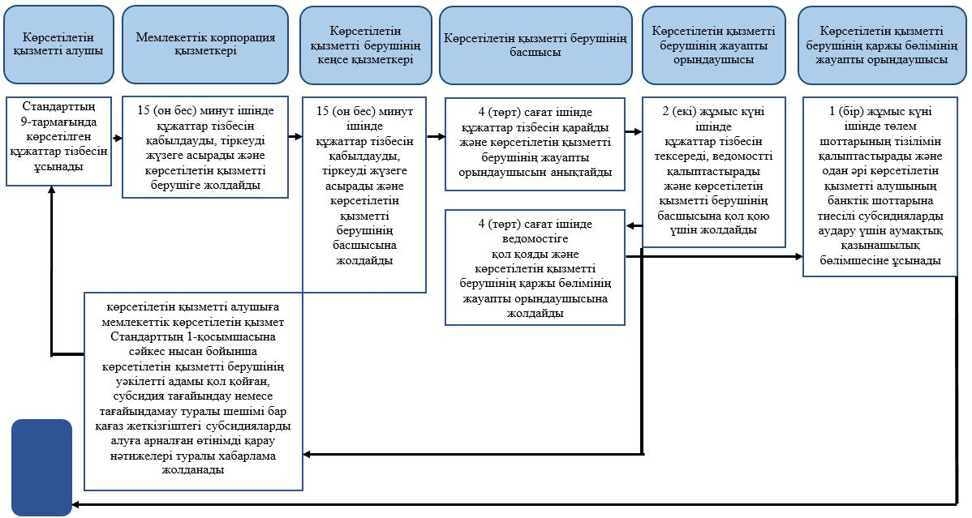

Шартты белгілер:

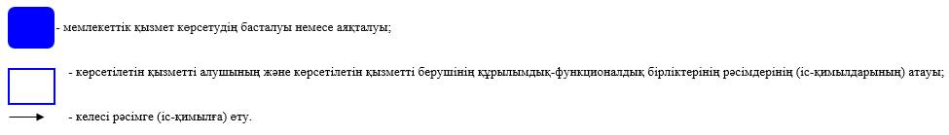

"Ауыл шаруашылығы тауарын
өндірушілерге су беру
қызметтерінің құнын
субсидиялау" мемлекеттік
көрсетілетін қызмет
регламентіне
2-қосымша
Мемлекеттік корпорация арқылы мемлекеттік қызметті көрсетуге тартылған ақпараттық жүйелердің функционалдық өзара іс-қимыл диаграммасы

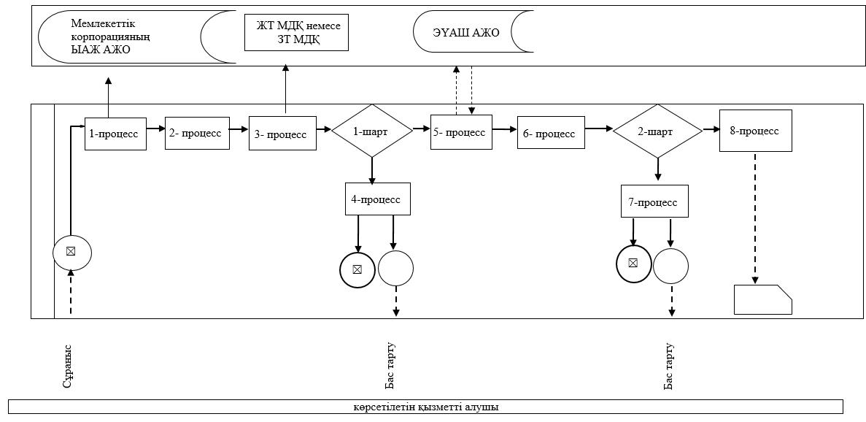

Шартты белгілер

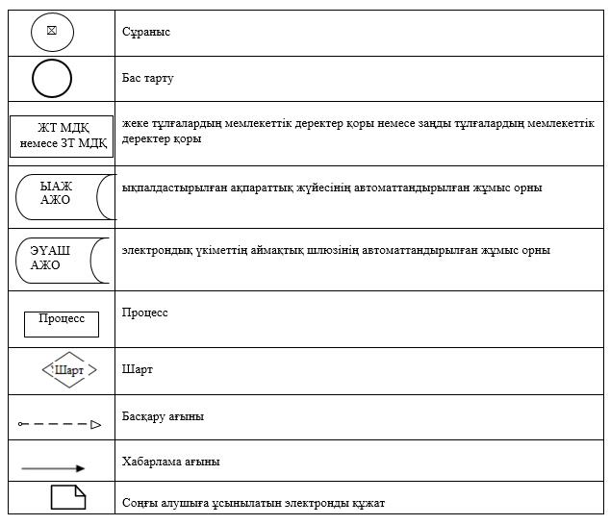

© 2012. Қазақстан Республикасы Әділет министрлігінің «Қазақстан Республикасының Заңнама және құқықтық ақпарат институты» ШЖҚ РМК

